Die große graue Fläche – oder die zukünftige Wärmeversorgung der Gebäude in unserem Quartier.
Nach dem aktuellen Wärmekataster der Stadt Freiburg ist die Mittel- und Unterwiehre (bis auf das „Lila“ in der Unterwiehre West) für die nähere Zukunft (2035) in puncto zukünftiger Wärmeversorgung eine absolut graue Fläche: „vorgesehen, nicht terminiert“ – so beschreibt es die Kartenlegende. Wenn damit gemeint sein sollte: „Liebe Bürgerinnen und Bürger der Mittel- und Unterwiehre, kümmert euch selbst!“, dann könnte dieser Beitrag den Startschuss einer gemeinsamen Initiative sein. Gemeinsam mit der Stadt, den örtlichen Energieversorgern, aber vor allem mit den Erfahrungen und belastbaren Daten aus den realisierten Projekten der „Pioniere“ kann die Unabhängigkeit von fossilen und krisenanfälligen Energieträgern in Richtung lokaler Energiequellen zügig vorangebracht werden.
Im März titelte die Badische Zeitung (13.03.2026 S.18) mit „Erdwärme im Altbau“. Der Artikel beschreibt, wie das Gebäude in der Beethovenstraße 30 mit staatlicher Förderung und sehr hohem Eigenengagement energetisch „ertüchtigt“ wurde, wobei man sich dort für die Nutzung von „kalter“ Erdwärme für die wohligen Temperaturen im Winter, aber auch – als Nebeneffekt – für die passive Kühlung im Sommer entschieden hat.
Bei diesem Leuchtturmprojekt ist aus drei je 120 Meter tiefen Bohrungen – sogenannten Erdsonden – Erdwärme über ein zirkulierendes Medium (Wasser / Sole) ganzjährig verfügbar mit konstanter Temperatur um die 10 Grad. Eine Wärmepumpe „verdichtet“ diese Erdwärme mit einer für solche Anlagen typischen Jahresarbeitszahl (JAZ) von 5 auf eine für Fußbodenheizungen erforderliche Temperatur von 30 bis 35 Grad. Das bedeutet, mit 1 kWh Strom für die Wärmepumpe werden 5 kWh Wärme zum Heizen gewonnen. Werden klassische Heizkörper genutzt, muss die Vorlauftemperatur entsprechend höher sein, und die JAZ sinkt auf Werte von 4 bis 3. Es lohnt sich also – wenn irgend möglich – bei der Sanierung von Altbauten eine Fußbodenheizung zu planen. Und die Erdsonden sind vor allem bei niedrigen Temperaturen und Frost effektiver als die oft als laut empfundenen Ventilatoren der Wärmetauscher vor den Häusern.
Zurzeit gründet sich im Quartier eine Initiative mit der Idee, eine größere Zahl von Erdsonden – über Grundstücksgrenzen hinaus – in einem Netz zusammenzufassen. Solche „Kalte Nahwärmenetze“ oder auch „Anergienetze“ etablieren sich zunehmend wegen ihrer hohen Effizienz und Robustheit. In Schallstadt wird für ein solches Netz die Wärme des Abwassers genutzt. Auch für den neuen Stadtteil Dietenbach sind solche Netze geplant. Aus Bremen wird ein kaltes Nahwärmenetz genossenschaftlich von den Nutzern finanziert und betrieben. Ein Ansatz, der auch in unserem Quartier tragen könnte.
Neben einer effektiven und möglichst günstigen Gewinnung von Wärme wird die Einsparung von Heizenergie durch technische Ertüchtigung der Gebäude staatlich gefördert. Im Spannungsfeld von Energieberatung, Wirtschaftlichkeit und technischer Machbarkeit fehlen oft gangbare Herangehensweisen. Die „reine Lehre“ wird ggf. einer (Kosten-) Akzeptanz und den individuellen Möglichkeiten entgegenstehen. Der Sanierungsbedarf – Wärmepumpe, Fußbodenheizung, Dämmung (Dach, Außenwände, Kellerdecke), PV-Anlage, Elektroinstallation, Fenster, Lüftung etc. ist zudem eingebettet in einem Dickicht von Förderprogrammen. Sanierungspläne mit tragfähigen planvollen Stufenmodellen (also nicht alles auf einmal) passen oft nicht zu den Förderrichtlinien, die oft mehrere Maßnahmen zusammenfassen.

Auf besondere Schwierigkeiten stößt die energetische Sanierung in Eigentümergemeinschaften. Die Zahlen aus der Beethovenstraße ergeben exemplarisch sehr hohe Sanierungskosten von ca. 1.250 Euro pro Quadratmeter (die Förderungen schon abgezogen). Selbst bei deutlich niedrigeren Kosten könnten vor allem bei vermieteten Wohnungen die grundlegende Wirtschaftlichkeit gegen umfangreiche Maßnahmen zur Energieeinsparung stehen. Ähnlich ist das bei (älteren) Eigentümerinnen und Eigentümern, die nicht über das nötige Kapital verfügen oder sich vielleicht nicht (erneut) verschulden wollen. Sie akzeptieren eher dauerhaft hohe Energiekosten. Für diese Umsetzungshemmnisse fehlen attraktive Lösungen und Strategien zur Senkung des Energieverbrauchs.

Besonders interessant und hilfreich wäre es, wenn weitere „Pioniere“ über ihre Erfahrungen und Erfolge berichten würden. Vielleicht könnten daraus Sanierungsmodelle in Form von „Muster-Altbauten“ entstehen – z.B. beim klassischen Wiehre-Altbau (1900 bis 1950), (älteren) Wohnblöcken, Gebäuden von 1950 bis 1980 sowie erfolgreichen Umsetzungen in Eigentümergemeinschaften.

Wilhelm Sievers

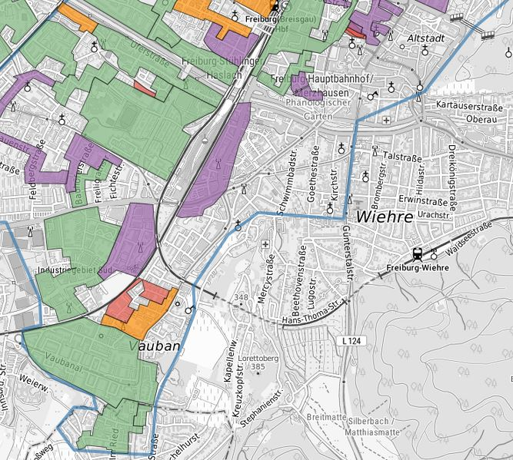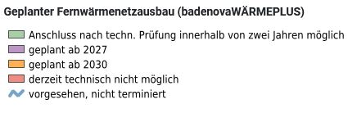
Quelle: Wärmekataster der Stadt Freiburg https://www.freiburg.de/pb/2017161.html

